PEDIDO DE PROVIDÊNCIAS Nº 2176/2022
Recolhimento de galhos de árvore que estão sobre passeio público da Rua Francisco Alves, em frente ao nº 981, no Bairro Roselândia.
Solicita-se, após os trâmites regimentais, que seja enviada cópia da presente proposição ao Poder Executivo, para que realize as seguintes providências:
Recolhimento de galhos de árvore que estão sobre passeio público da Rua Francisco Alves, em frente ao nº 981, no Bairro Roselândia.

Novo Hamburgo, 7 de julho de 2022.

Vereadora Lourdes Valim

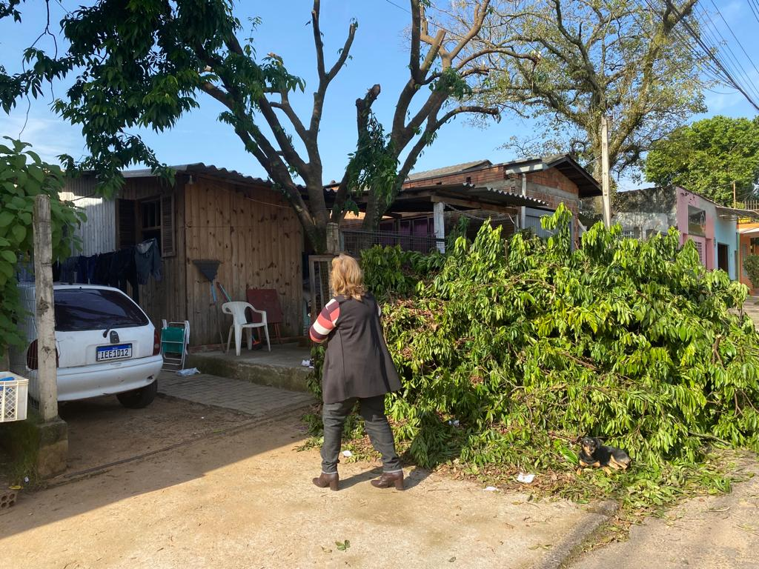
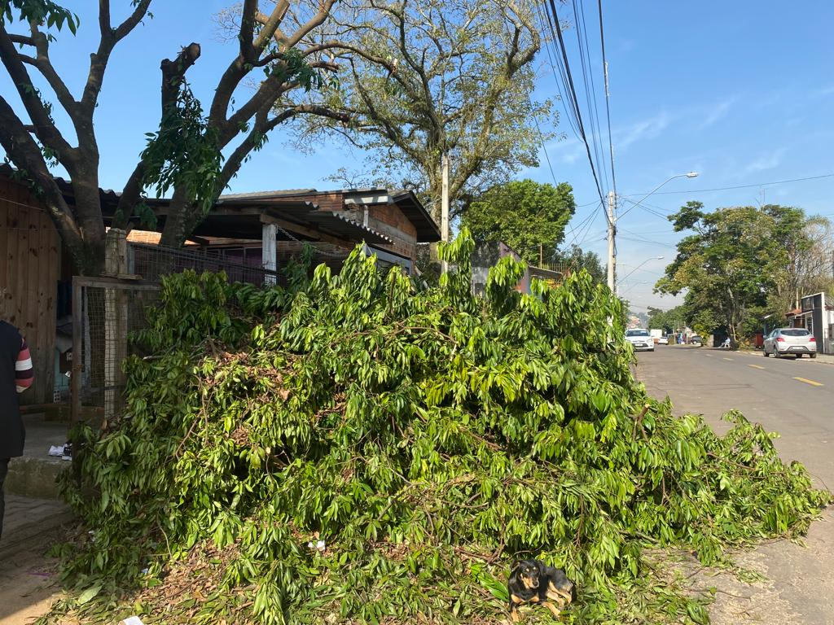

Obs.: Redação conforme o original da autora.
/MS

